데이터베이스 과제

<Lab.Database>

산업시스템공학과

2016112563

심종수

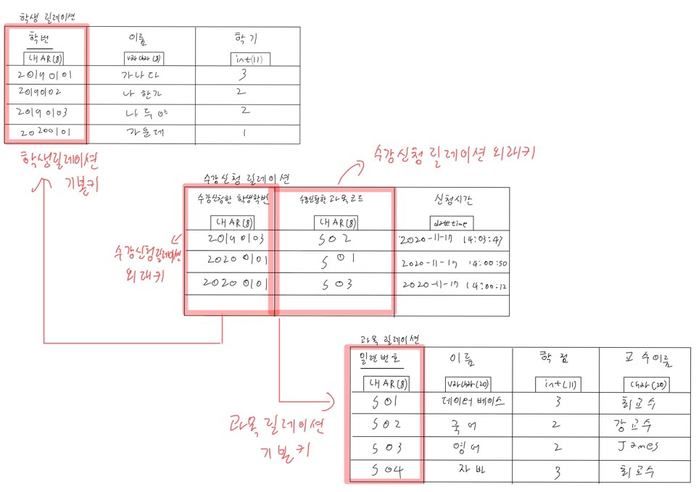1. 릴레이션 작성

2. dgu 이름의 데이터베이스 생성

CREATE DATABASE dgu;

3. 위 릴레이션들을 테이블로 만들기 생성

CREATE TABLE student(

id CHAR(8) NOT NULL,

name VARCHAR(20),

semester INT(11),

PRIMARY KEY (id)

);

CREATE TABLE course(

id CHAR(8) NOT NULL,

name VARCHAR(20),

unit INT(11),

professor CHAR(20),

PRIMARY KEY (id)

);

CREATE TABLE register(

st_id CHAR(8) NOT NULL,

co_id CHAR(8),

regtime DATETIME

);

4. 학생들 추가

INSERT

INTO student(id, name, semester)

VALUES (‘20190101’, ‘가나다’, 3),

(‘20190102’, ‘나한가’, 2),

(‘20190103’, 나두야’, 2),

(‘20200101’, ‘가운데’, 1),

(‘20200102’, ‘김한나’, 1),

(‘20200103’, ‘유명한’, 1);

5. 과목들 추가

INSERT

INTO course

VALUES (‘S01’, 3, ’데이터베이스’, ‘최교수’),

(‘S02’, 2, ’국어’, ‘강교수’),

(‘S03’, 2, ’영어’, ‘James’),

(‘S04’, 3, ’자바’, ‘최교수’),

(‘S05’, 2, ’수학’, ‘수학교수’);

6. 김한나 학생이 데이터베이스 과목을 신청하는 것을 작성

INSERT

INTO register

(SELECT

s.id, c.id, NOW()

FROM student s, course c

WHERE s.name = ‘김한나’ AND c.name = ‘데이터베이스’);

7. 수강신청 올바르게 되었는지 확인.

SELECT *

FROM register

8. 김한나 학생이 영어, 국어 과목을 신청하는 것을 작성

INSERT

INTO register

(SELECT

s.id, c.id, NOW()

FROM student s, course c

WHERE s.name = ‘김한나’ AND (c.name = ‘국어’ OR c.name = ‘영어’));

9. 수강신청 올바르게 되었는지 확인.

SELECT *

FROM register

10. 다른 학생들이 수강 신청하는 것을 작성

INSERT

INTO register

(SELECT

s.id, c.id, NOW()

FROM student s, course c

WHERE (s.name = ‘나한가’ OR s.name = ‘나두야’)

AND (c.name = ‘자바’ OR c.name = ‘수학’));

11. 김한나 하생이 수강신청한 과목들 정보를 과목이름, 학점, 교수 순으로 출력, 과목이름으로 정렬

SELECT c.name as 교과목, c.unit as 학점, c.professor as 교수

FROM student s, register r, course c

WHERE s.name = ‘김한나’ AND s.id = r.st_id AND c.id = co_id

ORDER BY c.name;

12. 수강신청한 학생들의 과목수와 총학점수를 출력

SELECT s.name as 이름, count(c.id) as 과목수, sum(c.unit) as 총학점

FROM student s, register r, course c

WHERE s.id = r.st_id AND c.id = r.co_id

GROUP BY s.name;

13. 김한나 학생의 국어 수강신청 제외

DELETE

FROM register

WHERE st_id

IN (SELECT id

FROM student where name = ‘김한나’)

AND co_id

IN (SELECT id

FROM course where name =’국어’);

14. 수강신청한 학생들의 학기를 1씩 증가

UPDATE student

SET semester = semester+1

WHERE id

IN(SELECT st_id

FROM register);

15. 수강신청 인원이 5명 미만인 수업 삭제

DELETE

FROM course

WHERE id IN(SELECT r.co_id

FROM register r

GROUP BY r.co_id HAVING COUNT(r.st_id)<5)

OR NOT EXISTS (SELECT co_id

FROM register r

WHERE id = r.co_id);